nieuwsbrief villA



**Vrijaf op**

**donderdag 10 mei + vrijdag 11 mei.**

**School’FEEST’ VillA**

**2 juni**

**van 13u tot 17u !**

maandag 7 mei 2018

* De vervangopdracht van meester Koen De Meuter als directeur in de Brug in St. Job is ten einde. Vanaf vandaag is hij terug present in klas blauw in de hoofdschool. Meester Seppe, die de vervanging deed, kan aan de slag in de sterrenklas in villA+.
* **De zonnetjesklas, de manenklas en de planetenklas** gaan **zwemmen.** Kostprijs: 2 euro.

woensdag 9 mei 2018

* **fruitdag:** graag een stuk fruit meegeven.
* **internaat:** de leerlingen komen ’s middags naar huis. Donderdag en vrijdag is het vrijaf.

donderdag 10 mei 2018 + vrijdag 11 mei 2018

* **vrijaf**

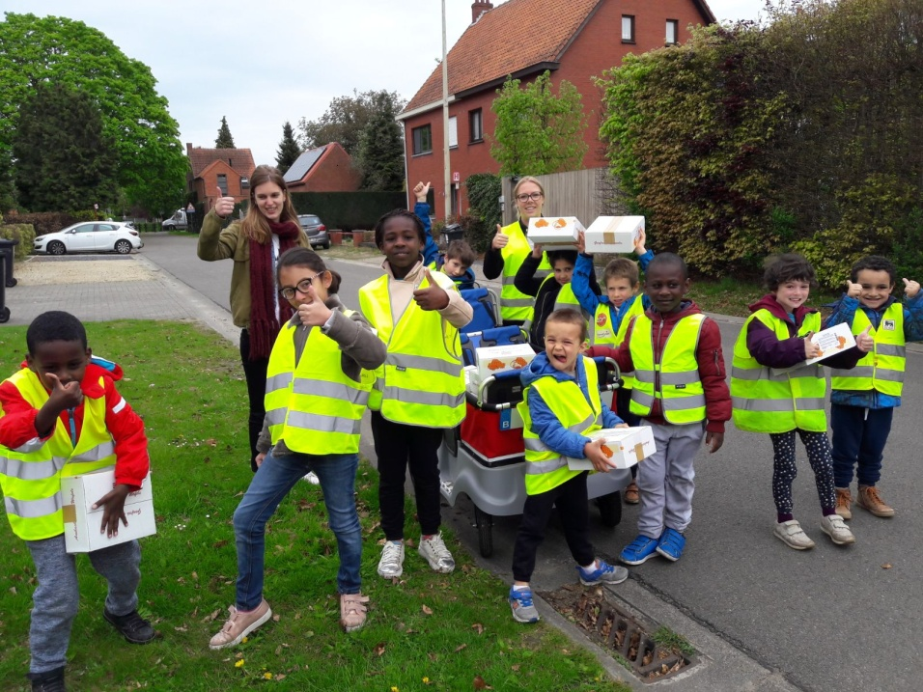

De wafelverkoop ging van start!!!

Patrick Leppens – Directeur MPI Leen Van Ham – Coördinator MPI